Atitit 架构提升稳定性

## 稳定性top5 上云

## 优选简单技术 使用更加简单稳定

具体有 脚本化 配置化

越简单技术一般越稳定 使用实现功能与性能等

## 看门狗模式哨兵模式

Timer gc模式

T0,t1,t2三冗余环形看门狗模式

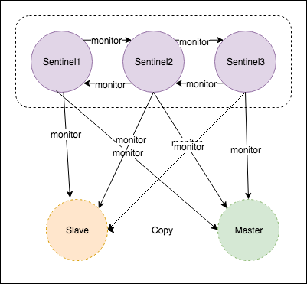

## Try cartch指令冗余

## 隔离 分段隔离

## 定时gc防止资源泄漏（内存 连接 其他对象 线程等）

资源包括cpu占用，内存，连接，磁盘空间等影响持续运行的东西

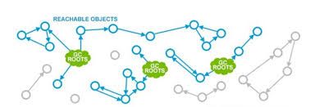

## 熔断器拦截器

拦截请求检查当前节点资源状况（cpu，内存，磁盘，连接等），如果超出负荷，可以拒绝防止崩溃

## 减少单点 载均衡配置前移，

## 缩减调用链层次等，提升稳定性

业务调整免编译，防止多点问题

## 多路冗余微服务

串行vs并行

Ref

提升硬件稳定性